Приложение №2
к постановлению Исполнительного комитета Верхнеуслонского муниципального района Республики Татарстан
от «___» ____2021г. №___

Графическое описание местоположения границ публичного сервитута в целях размещения объекта электросетевого хозяйства местного значения
«ВЛ 10 кВ ф.06 Макулово»
Раздел 1
Сведения об объекте
№ п/п | Характеристики объекта | Описание характеристик
1 | 2 | 3
1 | Местоположение объекта | Республика Татарстан, Верхнеуслонский муниципальный район, Новорусско-Маматкозинское cельское поселение
2 | Площадь объекта +/- величина погрешности определения площади  (Р+/- Дельта Р) | 1486 кв.м ± 8 кв.метра
3 | Иные характеристики объекта | Кадастровые номера земельных участков и кадастрового квартала, в отношении которых установлен публичный сервитут: 16:15:000000:593,  16:15:140601:454
 | Раздел 2
 | Сведения о местоположении границ объекта
 | 1. Система координат МСК-16
 | 2. Сведения о характерных точках границ объекта
 | Обозначение  характерных точек границ |  | Координаты, метров |  |  |  |  | Метод определения координат характерной точки |  | Средняя квадратическая погрешность положения характерной точки (М_{t}), м |  | Описание обозначения точки на местности (при наличии)
 |  |  | Х |  | Y
 | 1 |  | 2 |  | 3 |  |  | 4 |  | 5 |  | 6
 | 1 |  | 452567.160 |  | 1284027.340 |  |  | Аналитический метод |  | 0.10 |  | –
 | 2 |  | 452581.160 |  | 1284044.310 |  |  | Аналитический метод |  | 0.10 |  | –
 | 3 |  | 452558.600 |  | 1284062.570 |  |  | Аналитический метод |  | 0.10 |  | –
 | 4 |  | 452552.320 |  | 1284054.950 |  |  | Аналитический метод |  | 0.10 |  | –
 | 5 |  | 452417.890 |  | 1284085.580 |  |  | Аналитический метод |  | 0.10 |  | –
 | 6 |  | 452397.410 |  | 1284125.620 |  |  | Аналитический метод |  | 0.10 |  | –
 | 7 |  | 452390.220 |  | 1284187.790 |  |  | Аналитический метод |  | 0.10 |  | –
 | 8 |  | 452396.350 |  | 1284195.200 |  |  | Аналитический метод |  | 0.10 |  | –
 | 9 |  | 452383.840 |  | 1284205.540 |  |  | Аналитический метод |  | 0.10 |  | –
 | 10 |  | 452369.820 |  | 1284188.580 |  |  | Аналитический метод |  | 0.10 |  | –
 | 11 |  | 452382.330 |  | 1284178.240 |  |  | Аналитический метод |  | 0.10 |  | –
 | 12 |  | 452388.460 |  | 1284185.660 |  |  | Аналитический метод |  | 0.10 |  | –
 | 13 |  | 452395.460 |  | 1284125.030 |  |  | Аналитический метод |  | 0.10 |  | –
 | 14 |  | 452416.530 |  | 1284083.840 |  |  | Аналитический метод |  | 0.10 |  | –
 | 15 |  | 452550.890 |  | 1284053.220 |  |  | Аналитический метод |  | 0.10 |  | –
 | 16 |  | 452544.600 |  | 1284045.600 |  |  | Аналитический метод |  | 0.10 |  | –
 | 1 |  | 452567.160 |  | 1284027.340 |  |  | Аналитический метод |  | 0.10 |  | –
 | 3. Сведения о характерных точках части (частей) границы объекта
 | Обозначение  характерных точек части границы |  | Координаты, метров |  |  |  |  | Метод определения координат характерной точки |  | Средняя квадратическая погрешность положения характерной точки (М_{t}), м |  | Описание обозначения точки на местности (при наличии)
 |  |  | Х |  | Y
 | 1 |  | 2 |  | 3 |  |  | 4 |  | 5 |  | 6
 | – |  | – |  | – |  |  | – |  | – |  | –
Раздел 3
Сведения о местоположении измененных (уточненных) границ объекта
1. Система координат МСК-16
2. Сведения о характерных точках границ объекта
Обозначение  характерных точек границ |  | Существующие координаты, м |  |  |  | Измененные (уточненные) координаты, м |  |  | Метод определения координат характерной точки |  | Средняя квадратическая погрешность положения характерной точки (М_{t}), м |  | Описание обозначения точки на местности (при наличии)
 |  | Х |  | Y |  | Х | Y |  |  |  |  |  | Описание обозначения точки на местности (при наличии)
1 |  | 2 |  | 3 |  | 4 | 5 |  | 6 |  | 7 |  | 8
- |  | - |  | - |  | - | - |  | - |  | - |  | -
3. Сведения о характерных точках части (частей) границы объекта
- |  | - |  | - |  | - | - |  | - |  | - |  | -

Раздел 4

Схема расположения границ публичного сервитута в целях размещения объекта электросетевого хозяйства местного значения
«ВЛ 10 кВ ф.06 Макулово»

Обзорная схема границ объекта
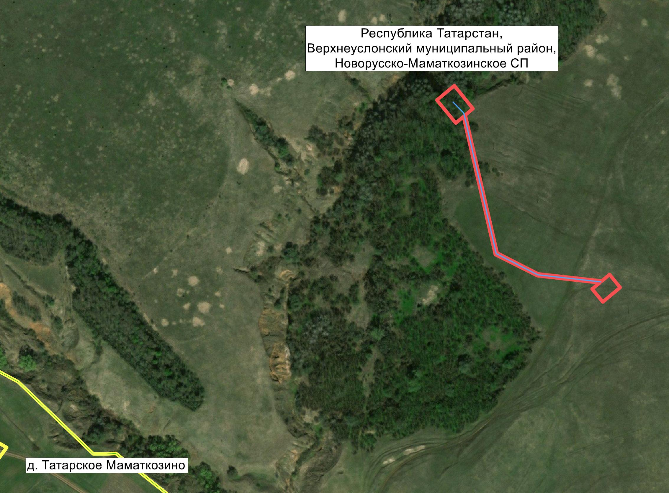
Масштаб 1 : 6 000
Используемые условные знаки и обозначения:

граница населенного пункта;
граница объекта;
проектное положение инженерного сооружения (ось)

Схема границ объекта
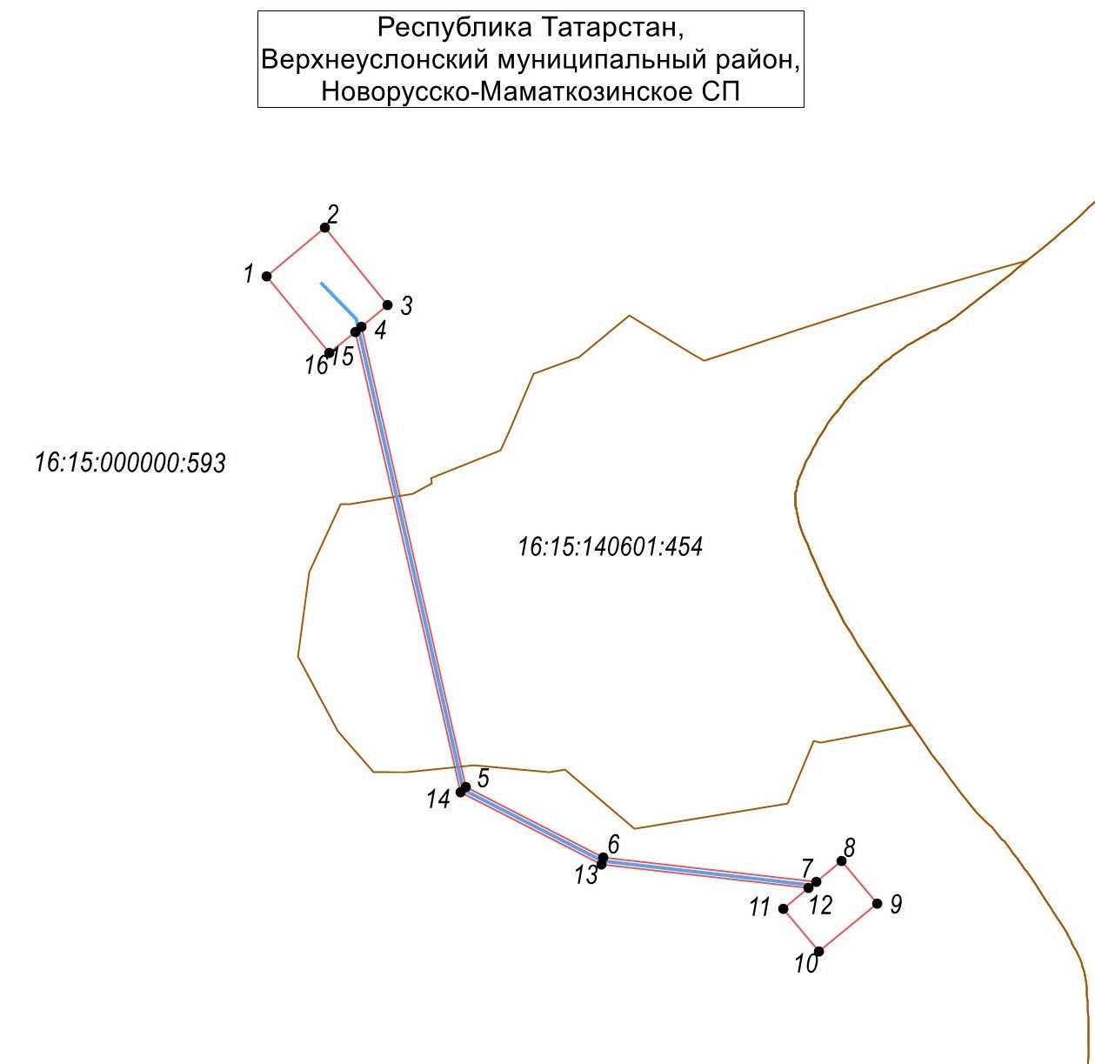
Масштаб 1 : 1 300
Используемые условные знаки и обозначения:
граница земельного участка;
граница объекта;
проектное положение инженерного сооружения (ось);
- обозначение характерной точки границы;
16:15:140601:454 кадастровый номер земельного участка;
16:15:140601 номер кадастрового квартала

